C言語15 「文字検査／変換」

○文字検査関数（is…）
ヘッダ： #include <ctype.h>
形 式： int is…(int ch);
戻り値： 判定が成立すれば非0，そうでなければ0（ゼロ）を返す
解 説： 各関数は，chが以下に示す文字種であるかどうかを判定する

isalnum … 英数字（'A'～'Z'，'a'～'z'，'0'～'9'）
isalpha … 英字（'A'～'Z'，'a'～'z'）
iscntrl … 制御文字
isdigit … 数字（'0'～'9'）
isgraph … 図形文字（空白を除く印字可能文字）
islower … 英小文字（'a'～'z'）
isprint … 印字可能文字
ispunct … 区切り文字
isspace … 空白として扱われる文字
isupper … 英大文字（'A'～'Z'）
isxdigit … 16進数字（'0'～'9'，'A'～'F'，'a'～'f'）

※文字検査関数（is…）は戻り値として，真（非0）／偽（0）を返すので，if文と共によく使用されます．

文字検査関数（is…）を使用する場合の定石
※chが英字の場合の例

if ( isalpha(ch) ) {
chが英字の場合の処理を記述
}

○文字変換関数（to…）

toupper（大文字に変換） | tolower（小文字に変換）
ヘッダ： #include<ctype.h>  形 式： int toupper(int ch);  解 説： chが英小文字であれば対応する大文字に変換する  戻り値： 変換された文字  chが英小文字でない場合はchをそのまま返す | ヘッダ： #include <ctype.h>  形 式： int tolower(int ch);  解 説： chが英大文字であれば対応する小文字に変換する  戻り値： 変換された文字  chが英大文字でない場合はchをそのまま返す
プログラム例① 文字列処理
ファイル名：c15-1.c （1点）
#include <stdio.h>
#include <ctype.h>

int main(void)
{
char str[81], org[81];
int i, cnt;

printf("半角文字列を入力：");
scanf("%s", str);

/* 空文による文字列のコピー */
for ( i = 0 ; org[i] = str[i] ; i++ );

cnt = 0;
i = 0;
while ( str[i] != '\0' ) {
if ( islower(str[i]) ) {
cnt++;
str[i] = toupper(str[i]);
}
i++;
}

printf("変換前の文字列「%s」\n", org);
printf("変換後の文字列「%s」\n", str);
printf("変換した文字数「%d」\n", cnt);

return 0;
}

実行結果（網掛けはキーボードからの入力）
半角文字列を入力：aBc
変換前の文字列「aBc」
変換後の文字列「ABC」
変換した文字数「2」

※空文による文字列のコピーの部分で，コンパイル時に，警告が表示されるかもしれませんが，そのまま実行してください．
※文字検査関数（is…）や文字変換関数（to…）の使用方法を確認（理解）しよう！

※空文を使用して文字列をコピーしている処理を確認（理解）しよう！

for ( i = 0 ; org[i] = str[i] ; i++ ); /* 文字列のコピー */

'\0'はFALSE（偽）のため，このように空文を利用することで，文字列をコピーすることができる．

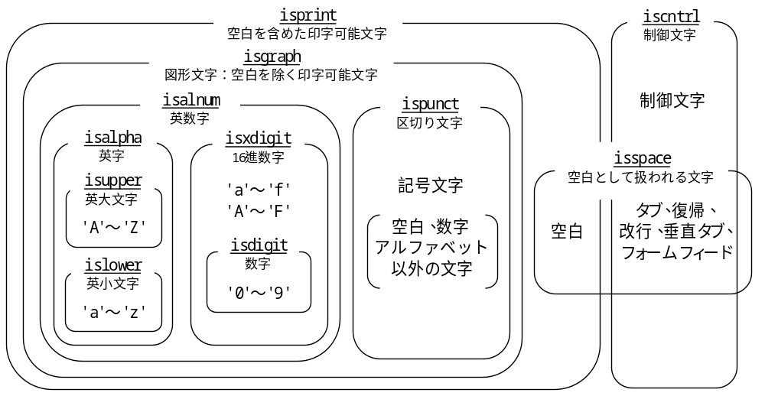
文字検査関数一覧

【課題34】 半角文字列を入力し，入力された文字列の中に英大文字と英小文字と数字がそれぞれ何個あるかカウントするプログラムを作成しなさい．
ファイル名：ckadai34.c （1点）
条件①：半角文字しか入力されないものとし，最大で80文字までしか入力されないものとする．また，空白は入力されないものとする
条件②：文字検査関数（is…）を使用して文字の種別を調べること

実行結果（網掛けの部分はキーボードからの入力）
半角文字列を入力：123**Xyz+98ABcd
英大文字「3」個
英小文字「4」個
数字「5」個

【課題35】 半角文字列を入力し，英小文字は対応する大文字に，英大文字は対応する小文字に，それ以外の文字は'*'に変換するプログラムを作成しなさい．
ファイル名：ckadai35.c （1点）
条件①：半角文字しか入力されないものとし，最大で80文字までしか入力されないものとする．また，空白は入力されないものとする
条件②：文字検査関数（is…）を使用して文字の種別を調べること．また，大文字小文字の変換は文字変換関数（to…）を使用すること
条件③：変換後の文字列を表示した後に変換前の文字列を表示すること

実行結果（網掛けの部分はキーボードからの入力）
半角文字列を入力：ABcd123XyZ
変換後の文字列「abCD***xYz」
変換前の文字列「ABcd123XyZ」

【課題36】 半角文字列を入力し，英字のみの文字列と数字のみの文字列に分解して出力するプログラムを作成しなさい．
ファイル名：ckadai36.c （1点）
条件①：半角文字しか入力されないものとし，最大で80文字までしか入力されないものとする．また，空白は入力されないものとする
条件②：文字検査関数（is…）を使用して文字の種別を調べること
条件③：英字または数字が1文字も入力されていなかった場合は，実行結果②や実行結果③のようにメッセージを出力すること

実行結果①（網掛けの部分はキーボードからの入力）
半角文字列を入力：A+b123CdE45
英字のみの文字列「AbCdE」
数字のみの文字列「12345」

実行結果②（網掛けの部分はキーボードからの入力）
半角文字列を入力：25+28=53
英字は1文字も入力されていませんでした
数字のみの文字列「252853」

実行結果③（網掛けの部分はキーボードからの入力）
半角文字列を入力：A*B*C+x+y+z
英字のみの文字列「ABCxyz」
数字は1文字も入力されていませんでした
C言語ライブラリ関数 「文字操作関数 <ctype.h>」

isalnum
形 式 | #include <ctype.h>  int isalnum(int ch);
戻 値 | chが英数字のとき ：非0  chがそうでないとき：0
説 明 | 文字chが英数字（A～Z，a～z，0～9）なら真を返す
用 例 | if ( isalnum(ch) ) {  chが英数字の場合の処理を記述  }

isalpha
形 式 | #include <ctype.h>  int isalpha(int ch);
戻 値 | chが英文字のとき ：非0  chがそうでないとき：0
説 明 | 文字chが英文字（A～Z，a～z）なら真を返す
用 例 | if ( isalpha(ch) ) {  chが英文字の場合の処理を記述  }

iscntrl
形 式 | #include <ctype.h>  int iscntrl(int ch);
戻 値 | chが制御文字のとき：非0  chがそうでないとき：0
説 明 | 文字chが制御文字（0x00～0x1F，0x7F）なら真を返す
用 例 | if ( iscntrl(ch) ) {  chが制御文字の場合の処理を記述  }

isdigit
形 式 | #include <ctype.h>  int isdigit(int ch);
戻 値 | chが数字のとき ：非0  chがそうでないとき：0
説 明 | 文字chが数字（0～9）なら真を返す
用 例 | if ( isdigit(ch) ) {  chが数字の場合の処理を記述  }

isgraph
形 式 | #include <ctype.h>  int isgraph(int ch);
戻 値 | chが空白以外の印字可能文字のとき：非0  chがそうでないとき ：0
説 明 | 文字chが空白をのぞく印字可能文字（0x21～0x7E）なら真を返す
用 例 | if ( isgraph(ch) ) {  chが空白以外の印字可能文字の場合の処理を記述  }

islower
形 式 | #include <ctype.h>  int islower(int ch);
戻 値 | chが英小文字のとき：非0  chがそうでないとき：0
説 明 | 文字chが英小文字（a～z）なら真を返す
用 例 | if ( islower(ch) ) {  chが英小文字の場合の処理を記述  }

isprint
形 式 | #include <ctype.h>  int isprint(int ch);
戻 値 | chが印字可能文字のとき：非0  chがそうでないとき ：0
説 明 | 文字chが印字可能文字（0x20～0x7E）なら真を返す
用 例 | if ( isprint(ch) ) {  chが印字可能文字の場合の処理を記述  }

ispunct
形 式 | #include <ctype.h>  int ispunct(int ch);
戻 値 | chが区切り文字のとき：非0  chがそうでないとき ：0
説 明 | 文字chが区切り文字（punctuation character）なら真を返す  区切り文字とは空白，英数字以外の印字可能文字  この機能は識別子であることの判定（両端が区切り文字であることをチェック）などで利用すると便利である
用 例 | if ( ispunct(ch) ) {  chが区切り文字の場合の処理を記述  }

isspace
形 式 | #include <ctype.h>  int isspace(int ch);
戻 値 | chが空白類文字のとき：非0  chがそうでないとき ：0
説 明 | 文字chが空白，タブ，復帰，改行，垂直タブ，フォームフィード（0x09～0x0D，0x20）なら真を返す
用 例 | if ( isspace(ch) ) {  chが空白類文字の場合の処理を記述  }

isupper
形 式 | #include <ctype.h>  int isupper(int ch);
戻 値 | chが英大文字のとき：非0  chがそうでないとき：0
説 明 | 文字chが英大文字（A～Z）なら真を返す
用 例 | if ( isupper(ch) ) {  chが英大文字の場合の処理を記述  }

isxdigit
形 式 | #include <ctype.h>  int isxdigit(int ch);
戻 値 | chが16進文字のとき：非0  chがそうでないとき ：0
説 明 | 文字chが16進文字（0～9，A～F，a～f）なら真を返す
用 例 | if ( isxdigit(ch) ) {  chが16進文字の場合の処理を記述  }

tolower
形 式 | #include <ctype.h>  int tolower(int ch);
戻 値 | chが英大文字のとき：小文字  chがそれ以外のとき：そのままの値
説 明 | 文字chが英大文字なら小文字に変換して返す
用 例 | // 文字cを小文字にしてaに代入する  a = tolower(c);

toupper
形 式 | #include <ctype.h>  int toupper(int ch);
戻 値 | chが英小文字のとき：大文字  chがそれ以外のとき：そのままの値
説 明 | 文字chが英小文字なら大文字に変換して返す
用 例 | // 文字chを大文字にする  ch = toupper(ch);

